Estándar-FCI n° 271 / 11.03.2010 / E

COLLIE BARBUDO
(Bearded Collie)

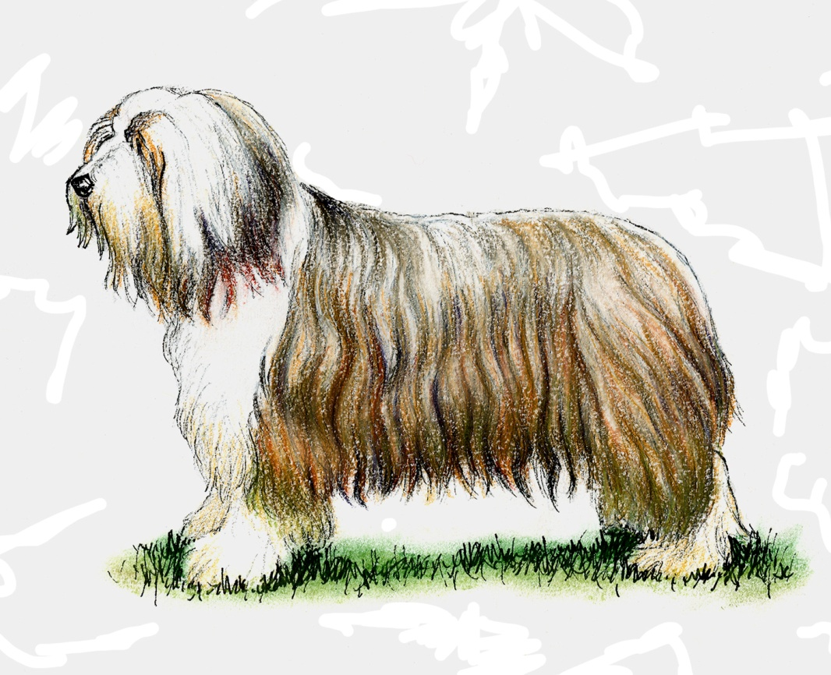

©J.Campin, illustr. KC Picture Library

Esta ilustración no muestra necesariamente el ejemplo ideal de la raza.

TRADUCCIÓN: Lic. Oscar Valverde Calvo (Costa Rica). Actualizada por Jorge Nallem (Uruguay).

ORIGEN : Gran Bretaña.

FECHA DE PUBLICACIÓN DEL ESTÁNDAR ORIGINAL VÁLIDO : 24.06.1987.

UTILIZACIÓN : Perro de pastor y de compañía.

CLASIFICACIÓN FCI : Grupo 1 Perros de pastor y perros boyeros (exceptuando perros boyeros suizos)
Sección 1 Perros de pastor
Sin prueba de trabajo.

APARIENCIA GENERAL: Delgado. Perro activo. A pesar de estar fuertemente construido, debe mostrar mucha luz debajo del cuerpo y no debe verse demasiado pesado. Brillante, la expresión inquisidora es un rasgo distintivo.

PROPORCIONES IMPORTANTES:
Más largo que alto en aproximadamente una proporción de 5 a 4 medido de la punta del pecho a la punta del isquión.
Las hembras pueden ser ligeramente más largas.
La distancia entre el stop (depresión naso-frontal) y el occipucio debe ser igual que la distancia entre los orificios de las orejas.

COMPORTAMIENTO / TEMPERAMENTO:
Alerta, vivaz, seguro de si mismo y activo. Estable, perro de trabajo inteligente, sin ningún signo de nerviosismo o agresividad.

CABEZA: En proporción a su tamaño. El efecto general es el de un perro con potencia de hocico y con bastante espacio para el cerebro.

REGIÓN CRANEAL:
Cráneo: Ancho, plano y cuadrado.
Stop: Moderado.

REGIÓN FACIAL:
Trufa: Grande y cuadrada, generalmente negra pero normalmente de acuerdo al color del manto en perros azules y marrones. La nariz debe ser de color sólido, sin motas ni parches.
Hocico: Fuerte y de igual largo que la distancia entre el stop y el occipucio.
Labios: De color sólido sin motas ni parches. La pigmentación está acorde a la de la nariz.
Mandíbulas / dientes: Dientes grandes y blancos. Mandíbulas fuertes con perfecta, regular y completa mordida en tijera es preferida, es decir que los incisivos superiores se sobreponen estrechamente a los incisivos inferiores y están colocados verticalmente en los maxilares.
Mordida en pinza se tolera pero es indeseable.
Ojos: A tono con el color del manto, insertados bien separados y grandes, suaves y afectuosos, no prominentes. La pigmentación de los párpados es acorde a la de la nariz. Las cejas arqueadas hacia arriba y adelante pero no tan largas como para ocultar los ojos.
Orejas: De tamaño medio y cayendo. En alerta, las orejas se levantan en su base, a nivel pero no por encima de la parte superior del cráneo, incrementando en apariencia el ancho del cráneo.

CUELLO: De largo moderado, musculoso y ligeramente arqueado.

CUERPO: El largo del cuerpo se debe al largo de la caja torácica y no de la zona de los riñones.
Línea Superior: A nivel.
Lomo: Fuerte.
Pecho: Profundo, dando mucho espacio para el corazón y los pulmones. Costillas bien arqueadas pero no abarriladas.

COLA : De inserción baja, sin nudos o dobleces y suficientemente larga como para que la última vértebra llegue a la articulación tibio-tarsiana. Es llevada baja con una curva hacia arriba cuando el perro está en reposo o en acción, en velocidad puede extenderse. Nunca es llevada sobre el dorso. Cubierta de abundante pelo.

MIEMBROS

MIEMBROS ANTERIORES: Miembros rectos y verticales con buena osamenta, cubiertos con pelo hirsuto todo alrededor.
Escápulas: Inclinadas bien hacia atrás.
Metacarpos: Flexibles, sin debilidad.
Pies delanteros: Ovalados; almohadillas plantares gruesas, fuertes y sanas; los dedos arqueados y juntos; bien cubiertos de pelo incluso entre las almohadillas.

MIEMBROS POSTERIORES: Muy musculosos.
Rodillas: Bien anguladas.
Tibia: Buena.
Corvejones: Bajos.
Metatarsos: La parte baja de la pierna cae en ángulo recto al suelo y en posición normal, están justo atrás de una línea vertical debajo del isquión.
Pies posteriores: Ovalados, almohadillas plantares gruesas, fuertes y sanas; los dedos arqueados y juntos; bien cubiertos de pelo incluso entre las almohadillas.

MOVIMIENTO: Flexible, suave y de largo alcance, cubriendo terreno con mínimo esfuerzo.

MANTO

PELO: Doble con sub-pelo suave lanoso y apretado. El manto exterior es liso, duro, fuerte e hirsuto, libre de lanosidad y rulos, aunque leves ondas son permitidas. El largo y densidad del pelo suficiente como para proveer un manto protector y resaltar la silueta del perro, pero no tanto como para ocultar las líneas del cuerpo. El pelo no debe ser arreglado en ninguna forma.
La caña nasal ralamente cubierta con pelo algo más largo en los lados como para cubrir los labios. Desde las mejillas, labio inferior y la mandíbula inferior, el pelo incrementa su longitud hacia el pecho, formando una barba típica.

COLOR: Gris pizarra, bayo rojizo, negro, azul, todos los tonos del gris, marrón y arena con o sin marcas blancas. Cuando hay blanco aparece en el hocico, como una estrella en el cráneo, en la punta de la cola, en el pecho, miembros y si aparece como collar, raíces de pelo blanco no deben extenderse detrás de los hombros. El blanco no debe aparecer encima de las articulaciones tibio-tarsianas (corvejones) en la parte exterior de los miembros posteriores. Leves marcas fuego son aceptables en las cejas, adentro de las orejas, en las mejillas, debajo de la inserción de la cola y en los miembros donde el blanco se junta con el color principal.

TAMAÑO:
Altura ideal: Machos: 53 – 56 cm
Hembras: 51 – 53 cm
La calidad en general y las proporciones deben ser consideradas antes que el tamaño, pero variaciones excesivas de la altura ideal deben ser desanimadas.

FALTAS : Cualquier desviación de los criterios antes mencionados se considera como falta y la gravedad de ésta se considera al grado de la desviación al estándar y de sus consecuencias sobre la salud y el bienestar del perro y de la capacidad del perro para realizar su tarea tradicional.

FALTAS DESCALIFICANTES :

- Agresividad o extrema timidez
- Cualquier perro mostrando claras anormalidades físicas o de comportamiento debe ser descalificado.

NOTA : Los machos deben tener dos testículos de apariencia normal completamente descendidos en el escroto.

